ММ «Степногорск қаласының білім бөлімі»

ММ «№7 орта мектебі»

Бастауыш сынып мұғалімі

Оспанова Даметкен Қамзеқызы

2018 жыл

**Оспанова Даметкен Қамзеқызы**

Ақмола облысы, Степногорск қаласы,

№7 орта мектебінің бастауыш сынып мұғалімі.

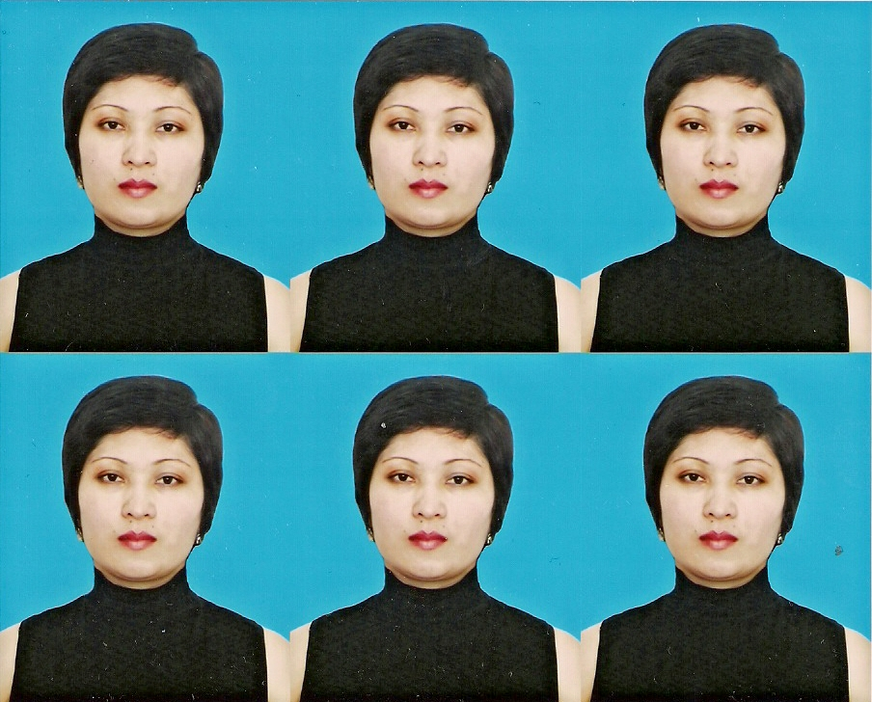Еңбек өтілі : 23 жыл

Санаты: жоғары

*Пән:* Әдебиеттік оқу

*Тақырып:* **«Бастауыш сыныпта әдебиет сабағында көркем сөздермен жұмыс жүргізу жолдары»**

*Технологиялар:*.М.М.Жанпейісованың модульдік оқыту, сын тұрғысынан ойлау, дамыта оқыту, АКТ технологияларының элементтері,т.б.

Бастауыш сыныпта қазақ тілінен жаңа көзқарас негізінде оқытудың басты жолы бүгінгі заман талабына сай оқулық құрастыру болып табылады. Бұрынғы оқулықтарда саясатқа басым қөңіл бөлініп, ұлттық ерекшелігіміз, дәстүріміз сырт қалды. Ал бүгін жаңа бағдарлама бойынша жаңа әдіспен оқытудың жолы көзделуде. Ол үшін авторлар оқулуқтың мазмұнды да көркем, тартымды, бала ұғымына жеңіл, тәрбиелік мәні жоғары болуына атсалысуы қажет.

Бастауыш сыныпта әдебиет, сауат ашу, оқу, жазу және грамматика болып үш бөлімнен жүйелі түрде оқытылады. Қазақ тілін оқытуда аталмыш тілдік материалдар жөнінде жазылған әдістемелік еңбектер көп болғанымен, мәтінмен жұмыс жүргізудің амал-тәсілдеріне арнайы жазылған еңбектер жоқтың қасы. Ұсынылып отырған еңбекте бастауыш сынып оқулығындағы мәтінмен жұмыс істеудің жолдары көрсетіледі. Оқу сабағында мәтінмен жұмыс істеудің теориялық бағыты және практикалық үлгілері төңірегінде мәселелер қозғалады.

Бастауыш сыныпта бала тілінің сөздік қоры байитын кезі. Сөздік қор және тіл тазалығы, мағына дәолдігі үшін күрес те осы жаста керек. Әдебиет оқушылар үшін білім көзі болумен қатар, тәрбие құралы міндетін де атқарады. Көркем шығармаға тән осы бір қасиеттер өздігімен ашылмайды. Оны ашудың бір тәсілі-дұрыс оқу және тексеруді талдай білу. Бұл оңай нәрсе емес, мұғалім шеберлігін керек етеді.

М.Жумабаевтың «Батыр Баян» атты поэмасын оқытуға 2 сағат арнау керек. Бірінші сағатындағы мәтін ішіндегі Бурабай жерінің табиғатынан мәліметтер беретін түрлі суреттер көрсетіліп, Оқжетпес, Жекебатыр, Жұмбақтас, Кенесарының үңгірі жайында аңыз әнгімелер айтылады. Осындай табиғат көріністері ғаламат жердің елін, халқын басқарған Абылай хан екенінен мағлұматтар берген жөн. Поэмада қазақ, монғол шапқыншылығы, ел батырларының ерліктері мен жырау, билердің ақыл-ой, парасаттары жырланады және Баян батырдың ерліктері суреттеледі. Поэма барысында оқушылар ұғымына қиындық келтіретін терминдер көптеп кездесетіндіктен сөздік жұмысын жүргізуге тура келеді. Ару, тұлым, Алаш, Ақтабан шұбырынды секілді сөздер тақтаға жазылып, мағынасы анықталады. Бұдан соң мұғалім поэма мазмұнын қара сөзбен айтып береді. Сабақты мынадай оқу түрлерін пайдалану арқылы өткізуге болады:

а) Тексті мұғалім мәнерлеп оқып береді;

ә) Оқушыларға бөлікке бөліп оқытылады;

б) Текст іштей оқытылады. Іштей оқытар алдында әр қатарға мына тапсырмалар беріледі: бірінші қатарға Бурабайдың табиғат көріністерін, екінші қатарға Абылай ханның Баянды іздеу сәті, үшінші қатарға Баянның батырлығын суреттейтін тұстарын поэмадан тауып оқытылады;

в) Бұл берілген тапсырманы іштей оқып, пысықтағаннан кейін оқушылар кезектесіп дауыстап оқиды, басқалары оны оқулықтан қадағалап ілесіп отырады.

Сабақ соңында қорытындылау сұрақтары қойылады:

а) Уақиға қашан, қайда болған?

ә) Ол кезде бұқара халықтың тағдыры қандай болды?

б) Оларды кімдер қоршады? (орыс, қазақ, қалмақ).

в) Халықты қорғау кімге міндеттелді?

г) Батыр Баянның ерлігін көрсететін жері оқытылады.

д) Баянның тұлғасын бейнелеген тұсын оқушылар поэмадан тауып оқиды.

«Батыр Баян» поэмасын оқытудың екінші сағаты үй тапсырмасын оқыту, мазмұнын айту және сұрақтарға жауап беру түрінде өтіледі. Сабақ барысында талдау жұмыстары жүргізіледі:

а) тексті оқыта отырып, поэма кейіпкерлерін анықтау (Бастауыш класс оқушыларының жас ерекшеліктерін ескере отырып, кейіпкерлер деген сөздің орнына поэмада қандай адамдар жайлы айтылған деп сұралады).

ә) Теңеу, бейнелеу сөздерді табу мақсатында әңгіме іштей оқытылады да, мына сөздер мұғалімнің жетекшілігімен топтастырылады:Арудың тұлымындай, екі оттың арасында, артында ор, алдында көр, жан-жағы жау, бұғаудағы арыстандай, жаудың албастысы, ер еркесі, наркескен, өрттей өскен, қайтпас болат, Баянсыз қанатымды қалай жаям, сұңқарға, жолбарысқа, аш бөріге т.б. теңейді.

в) Оқушылардың сөздік қорын дамыту мақсатында біршама сөздердің мазмұндары түсіндіріледі.

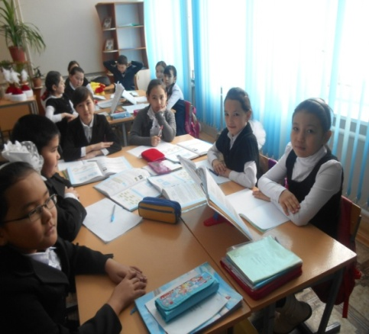 г) Балалардың ұғымына жеңіл болуы үшін және есте сақтау мақсатында жоғарыдағы сөз тіркестері мына схемаға түсіріледі.

«Күз» тақырыбына байланысы сабаққа керекті жабдықтар:

Күзге байланысты суреттер, плакаттар:

1. а) жемістерден алма, жүзім, шие т.б.

б) Көкөністерден: картоп, капуста, қияр, сәбіз т.б.

в) Дәнді дақылдардан: бидай, арпа, сұлы, жүгері, тары, т.б.

2. Табиғат суреттері:

а) Қыркүйек мезгілінен бір көрініс (мектепке жинауға т.б.)

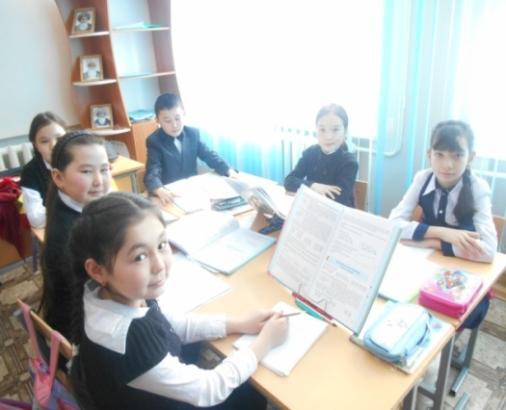 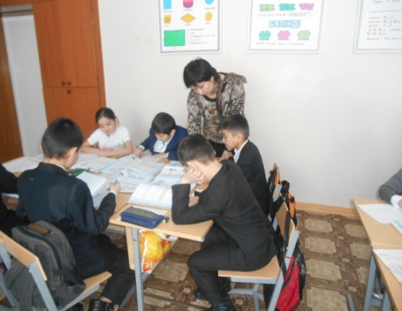 Сабақ сұрақ-жауап, әңгімелесу түрінде өткізіледі.

Күз туралы әңгіме басқа да текстерде айтылатындықтан, жаз бен күздің бейнесін салыстырмалы түрде ғана айту керек. Ол үшін әуелі демалыстан оралған балалармен әңгімелесе отырып, жазда көрген-білгендерін, бақылағандарын айтқызып, айтылған әңгімелерінің бағытына қарай сұрақтар қоюға болады.

Күз тарауын өтерде ондағы текстердің мазмұнын толық түсіну үшін мұғалімдерге қажетті материалдар мына жүйеде болуы керек: Күз айларының (қыркүйек, қазан, қараша) әрқайсысының ерекшелігін беретін суреттер бойынша жұмыс жүргізіледі. Мысалы, Қыркүйек айында табиғатта қандай өзгерістер болады? Көкөністер мен жемістердің қай түрлері піседі?

Тарауды өтер алдында ауыл оқушыларын қырман басына экскурсияға апаруға да болады. Одан оқушылар өз ойларын жинақтаған шағын әңгіме жазады. Сабақта сұрақ-жауап арқылы жүргізілген әңгімелесуден төменгі текст құралады.

**Күз**

Қыркүйек, қазан, қараша – күз айлары. Бұл айлар да күн салқындай бастайды. Жемістер мен көкөністер піседі. Егін жинау науқаны басталады. Бүкіл оқушылар, студенттер тағы да басқа еңбек адамдары көкөністер мен егін жинауға қатысады. Оқушылардың ой-өрісін дамыту үшін қосымша мына материалдар беріледі:

КҮЗ НЫШАНДАРЫ

Күз –

Мұнар басқан күз,

Сарғыш тартқан түз.

Күз –

Ауылдағы мұз,

Ауадағы сыз.

Күз –

Қамбадағы дән

Тандырдағы нан.  *(М. Әлімбаев)*

ТЫРАУ-ТЫРАУ ТЫРНАЛАР

Тырау, тырау, тырналар!

Жем іздесең қырға бар,

Егін жайда масақ бар,

Тырбанбаған құр қалар.

*(М. Әлімбаев)*

Әрі тақырыпқа сай жұмбақтар да беруге болады:

Іші жұмсақ, сырты қатты,

Еті қызыл, сүті тәтті. *(Қарбыз)*

Жерде жатып желіндейді,

Күз түскенше желінбейді. *(Қауын)*

Тәтті,

Тәттінің іші қатты,

Қаттының іші тәтті. *(Өрік)*

Қабат-қабат тоны бар,

Түймелеуге жетпейді. *(Орамжапырақ)*

Үстіне тігіп көк шатыр,

Астында қызғылт дәу жатыр. *(Қызылша)*

Аласа тауда алуан алма,

Алқызыл болмай, аузына салма. *(Помидор)*

Алма дерсің түсіне қарап,

Жүрегі дерсің ішіне қарап,

Татсаң тәтті,

Бал шәрбатты. *(Анар)*

Сабақ соңында ойын ойнатуға болады.

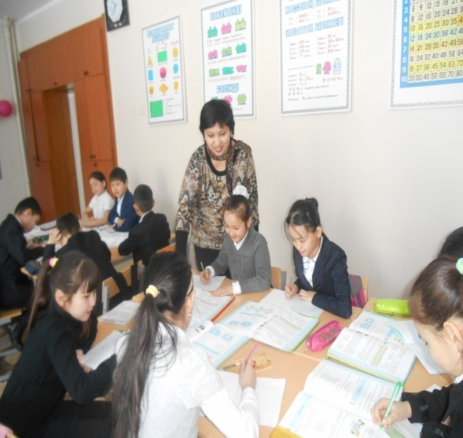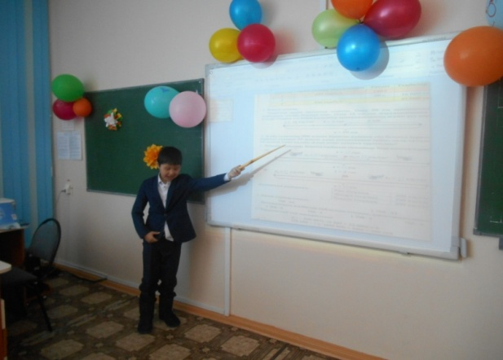

3-сынып. «Қыс» тарауындағы Абайдың «Қыс» атты өлеңін өтудің толық үлгісін келтірейік.

1. Кіріспе әңгімеде балаларға жаңа жауған қардың түсі, формасы, оның бұрынғы жауған қардан айырмашылығы жөнінде нақты мағлұмат мұның алдындағы сабақта толық айтылған болатын, сондықтан бұл кезде мұғалім бүгінгі оқу сабағында өтетініміз Абайдың «Қыс» деген өлеңі деп жаңа тақырыпты тақтаға жазып, оқушыларға неге көңіл аудару, нені білу қажет екенін айтады. Кіріспе әңгіме сұрақ-жауап әдісімен жүргізіледі. Қойылатын сұрақтар мынадай болғаны жөн.

1) Жауып тұрған қарды бақыладыңдар ма?

2) Қар жауған соң айнала қалай өзгереді?

3) Желсіз кезде жауған қар жерге қалай түседі?

4) Ағаштардың бастары қандай?

5) Қар түйіршіктері қандай болады?

6) Қыста дала қандай болады? Жатқан қарды неге ұқсатар едіңдер?

7) Жаңа жауған қар түскенде, қандай болады?

8) Қыста орман қандай болады? – деп келіп оқушыларды мынадай әңгімеге тартады.

Ағаш түбіне қар аз түсіп, ағаш сирек жерге қалың жауады. Қар үстінде ір түрлі хайуанаттардың іздері көрініп жатады. Ағаш бастары бас киім кигендей, қар өте қалың. Келе жатқанда аяқ астына аппақ мақта жайып тастағандай болып көрінеді. Күзде аспан сұрланып, жер қарайып, ағаштар жалаңаштанып тұрса, қыс түскенде жердің беті аппақ, ауа таза, аспан көбіне ашық болады. Қар жамылған ағаштар ертегіні еске түсіреді. Қыс сиқыршыдай өзенді мұзбен жабады да, Аяз ата қыспен бірге келеді деген сияқты бейнелі әңгімені пайдаоану оқушылардың қар жөніндегі түсінігін кеңейтіп, тілдік қорын дамытады, әдемілікке деген құштарлығын арттырады. Мұғалім енді негізгі текске көшіп, Абай атамыздың қысты суреттеуін айтады.

1. Мәнерлеп оқу. Алдымен өлеңді мәнерлеп оқып береді де, сұрақ-жауап әдісі арқылы өлеңнің ішкі мәнін ашуға кіріседі.

- Несімен көңілді?

Мұғалім оқушылардың осы сұраққа берген жауаптарын толықтырып, ойын нақтылай түседі. Оқушыларға іштей оқуға тапсырма беріп, түсінуге қиындық келтірген сөздерді дәптерлеріне бағана түрінде теріп жазуды ұсынады. Оқушылар 2-3 минут іштей оқығаннан кейін олардың өздерін қатыстырып, түсініксіз сөздердің (соқыр, мылқау, т.б.) мәнін анықтайды. Сонан соң сұрақ-жауап әдісімен өлеңнің мазмұнын түсіндіреді:

Автор қысты кімге теңеп тұр? Қысты адамға, кәрі шалға теңейді.

- Шалдың киімдері қаңдай? (Ол ақ киімді, үстін ақ қырау басқан).

- Киім деп отырғаны не? (Ол жауған қар, қатқан мұз).

- Автор суреттеп отырған шалды кімге ұқсатуға болады? (Ақ киімді, ақ сақалды Аяз атаға).

- Өлеңдегі шалдың мінезі қандай? (Ол – қатал, соқыр, мылқау адам сияқты).

- Соқыр, мылқау дейтін себебі не? (Ол ештеңені көрмейді, аямайды, бәрін тоңдырады).

- Түрі, түсі қандай? (Түсі ақ қырау сияқты, түсі суық).

- «Түсі суық» дегенді қалай түсінесіңдер? (Қатал ашулы адамның түсі суық болады).

2. Дауыстап оқу (Мәнерлеп оқу талабы қойылады).

3. «Сөзбен» сурет салу. Ол үшін бірінші шумақ бойынша мынадай сұрақтарды қамтитын жоспар жасалады:

1) Шалдың киімі қандай? (Аппақ). 2) Денесі, түрі қандай? (Денесі ұзын, ақ сақалды). 3) Мінезі қандай? (мінезі қатал, ештеңені көрмейтін соқыр адам сияқты). 4) Үсті қандай? (Үстін ақ қырау, мұз басқан, сондықтан жүргенде сықырлайды).

Осы айтылғандарды көз алдарыңа келтірсеңдер, сонда қыстың қатал көрінісі немесе сұсты Аяз ата елестейді. Егер сендер суретші болсаңдар осы көріністі қалай салар едіңдер деп, оқушыларға ауызша «сөзбен» сурет салғызады. Екінші шумақтағы «Бұлттай қасы жауып екі көзін» дегенде, ақын қыста аспанды торлаған бұлтты айтып тұр. Қыста бұлт қар боп түседі. Егер жел болып тұрса, ұйытқып жауады. Шумақтың екі жолын оқушылардың өздерінше суреттеп айтып беруді ұсынады. Ал екінші шумақтың үшінші жолындағы қатты бораннан «алты қанат ақ орда үй шайқалды» деген сөйлемді жете ұғындыру үшін киіз үйдің макетін пайдаланған тиімді. Үшінші шумақты да осылай бейнелеп айтқызуға болады.

4. Сөздік жұмысын жүргізу.

соқыр, мылқау – түк көрмейтін, аямайтын қаталдық

бұрқ-сарқ – қатты дауыл, боран

долданғанда – аяз, жел, тым күшейгенде

шидем-шекпен (қалың киімнің ең сыртынан киетін жүннен тоқылған киім).

5. Шығармашылық жұмыс жүргізіледі.

«Жазық, орманды жаланы ауыл көрінісін көз алдына елестетіңдер» деп әр қатарға жеке тапсырма беріледі: жазық даланы бірінші қатар, орманды даланы екінші, ал ауыл көрінісін үшінші қатар әңгімелеп беруге тиіс. Мұғалім: «жер аппақ, теп-тегіс, ағаштар көрпе жамылғандай, бүкіл орман тыныштықта» деп келіп, осы айтылғандарын көз алдарына 1-2 минут балалардың көзін жұмғызып, елестетуді ұсынады.

6. Әрине, мұндай шығармашылық жұмыстың сәтті шығуы мұғалімдердің шеберлігіне байланысты.

7. Қайталап оқыту – мәнерлеп оқуға жаттықтыру: а) оқи отырып, қай жерде аз, қай жерде ұзақ пауза жасау керек екенін аңғарту. Мысалы: 1-3 жолдардан кейін сәл ғана пауза, (себебі ой толық аяқталмай, әрі қарай жалғауды қажет етіп тұр) 3-4 жолдан кейін ұзақ пауза (себебі ой толық аяқталды) жасалады. 5-6 жолда сәл пауза (себебі, ой әрі жалғасады) 7-8 жолда ұзақ пауза (себебі, ой жинақталып қалды) болады. 9-10 жолда сәл пауза (себебі, ой аяқталуды қажет етіп тұр) 11-12 жолда ұзақ пауза (себебі ой аяқталды) жасады. 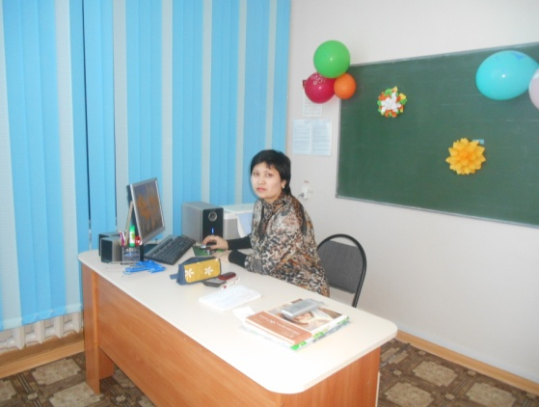

3-сынып. Тақырыбы: Ілияс Жансүгіровтің «Жазғытұрым» өлеңі.

Сабақ мақсаты: а) өлеңді мәнерлеп оқуға жаттықтыру әрі ойын жүйелі жинақтап сөйлеуге үйрету.

б) Көктемдегі еңбек түрлерімен таныстыра отырып, оқушылардың эстетикалық талғамы арттырылады. Отанын, елін, жерін сүюге, еңбекке баулиды. Бұл текстің алдында көктем тарауын ашқанда кіріспе жұмыс жүргізілетіні мәлім. Сондықтан текстің өзіне тән кіріспе жұмысы жүргізіледі. Табиғаттағы өзгерістер – жыл құстарының қайтатынын, аңдардың түлейтінін, Қазақстанның солтүстік облыстарында өзендер тасып, сел жүретінін, көкек айында құстардың өз мекеніне оралу айы болатыны түсіндіріледі. Көктемде күннің жылуы, оның біртіндеп ыси бастауы адам тіршілігіне, адам еңбегіне әсері ұғындырылады. Көктемгі егін сегу, көкөністер, ағаш отырғызу т.б. еңбек түрлері туралы әңгімеленеді. Жоғарыда айтылған өлеңнің авторы І. Жансүгіров туралы дерек беріледі: 1894 жылы Талдықорған облысында туған. Ілиястың әкесі қолөнеріне жетік болыпты. Ол аяқкиім тігетін етікші, темір мен ағаштан түйін түйетін ұста екен. Мұнымен қатар ескіше хат таныған, арабша сауатты кісі болған. Халық ауыз әдебиетін көп оқып, көп жинапты. Бір сырлы, сегіз қырлы осындай шебер әке өз қолынан келер бар өнерін Ілиясқа жас кезінен үйреткен. Ілияс та он саусағынан өнері тамған азамат әрі домбырашы, әрі әнші болып өседі. Ілияс көп оқыған, балаларының оқығанын жақсы көрген. Оларды оқуға тартқан.

Текске байланысты көктемде табиғатта қандай өзгерістер болады деген сұрақ төңірегінде мына сияқты жинақталған әңгіме құрылады.

4-сынып

Тақырып: І. Қырдың жас түлегі (Шоқан туралы әңгіме).

ІІ. Сабақтың мақсаты: Оқушыларды сөйлетіп, тілдік қорын дамыту, Шоқанның кім екенін таныта отырып, оқушылардың еліне, халқына деген сүйіспеншілігін арттыру, әрі Шоқандай ұлы азаматтары барлығын мақтан тұту, Шоқанға дейін сүйсіну, еліктеу, оның ішкі жан дүниесін сезінуге бағыттау.

ІІІ. Көрнекілік және керекті жабдықтар: Шоқанның портреті, Шоқан туралы деректер (кітап, газет қиындылары т.б.) Шоқанның киносынан үзінді беріп, әңгімелету.

ІV. Сабақ әдісі: Сұрақ-жауап арқылы шығармашылық әңгімелесу. Барасы: Текстің мазмұнында мағыналы және астарлы сөздер болғандықтан, оқушыларды ойландыра, шығармашылық әңгіме түрінде текстің мазмұнын ашу мақсаты көзделіп отырылады.

1) Кіріспе әңгімеде Шоқанның портретімен таныстырылады. Шоқан кім, қайда оқыған, қайда шыққан, немен шұғылданған, қалай оқыған, т.б. Келесіде тұлғасы, келбеті, мінезі жайында қысқа, нақты түрде түсінік беріп шығады.

2) Оқу түрлері жүреді.

а) Тексті мұғалім мәнерлеп өзі оқиды (Балалар кітапты жауып қойып тыңдаулары керек. Себебі мұғалімнің оқу мәнеріне қарай көңіл-күйін сезіне тыңдауы керек. Мәнерлеп оқудың техникасын, талабын меңгере, іздене отырып, мұғалім өте сезімталдықпен балаларға ой салатындай етіп жеткізуі керек).

ә) Текстің мазмұнын оқушылар жалпы шолу мақсатында оқиды. Ондағы көзделетін мәселе – текстің мазмұнын толық түсінуге, кейіпкерлерді анықтауға, әр кейіпкердің сөз сарынына, тартымды ойларға, психологиялық көңіл күйлерге, табиғат суреттемелеріне зейін қоя оқыту, тыңдату.

Оқытудың қай түрі болмасын, оқытар алдында қойылатын мақсат болу керек; б) текстің ішінен түсінуге қиын сөздерді белгілеп, тағы бір іштен оқып шығып, мына сөздерді белгілеуге тиіс: Сібір өлкесінде, Ертіс бойында, Омбы қаласы деген сөздердің мағынасы, мазмұны түсіндіріледі де картадан көрсетіледі.

Кадет корпусы – әскери мамандар дайындайтын оқу орны.

Қамау көше – тар көше, ауасы да тымық деген ұғым береді.

Тосырқап – ұмытыңқырып.

Офицер – білімді, алғыр, батыл, өжет, өткір деген ұғымды білдіріп тұр (Қыран құсқа теңейді).

Қырдың жас түлегісің – Сарыарқаның, кең даланың еркін өскен ұлысың деген ұғымды білдіреді.

«Қорқарың бар қораға кірме» деген тіркесті қалай түсінер едіңдер (балаларға білгендерінше айтқызылады да, мұғалім толықтырып, жинақтап отырады).

Қара торғын дала – алыстан қарағандағы жер үстінің көрінісі.

3) Текстің ішкі мәніне қарай талдау жұмысы жүреді.

Жоспар құрылады.

1. Шоқанның елге деген сағынышы.

2. Шоқан бастаған класс (Шоқанның класы).

Жоспар жасауда балаларды қатыстырып отырады.

4) Мәтіннің ішкі мәніне қарай шығармашылық жұмыс (оқыту, әңгімелесу).

а) Балалар тосырқап деген сөзден нені аңғарамыз?

ә) Шоқанның Омбыға бірінші келуі мен, ілде бұрын да болған, оқыған жері ме? Балалар өз түсініктерін айтуға тиіс. Егер бұрын да болған, оқыған, жүрген жері десе, оны қай жерінен аңғарғанын ұрап, сол жерін текстен тауып оқытады.

Оқушылар мына сөйлемдерді тауып оқуға тиіс.

Омбы қаласына келіп, оқуға түскен кішкентай Шоқан қаланың қамау көше, тар үйлерін тосырқап, көпке дейін үйрене алмай жүрді.

б) Шоқан елін сағынып, еске түсіріп, елестеткен жерді тауып оқыту. Оқушылар мына ойды тауып оқуға тиіс.

Осы кезде оны алыстағы тауып өскен еліне деген сағыныш билеп кетті. Көз алдына жас, туған ауылы қуанысып, жапа-тармағай жүгірген балалар өмірі елестейді. Құлағына құстың қиқуы, дауысы келгендей болады.

в) Диалогты сөйлемдерді оқыту.

Мысалы: Василий Матвеевич кім еді? (корпустың дәрігері) Енді Шоқан мен дәрігердің әңгімелесу кезеңі тауып, оқытылады. Автор сөзін бір бала оқиды.

Осындай тәтті ойда тұрған Шоқан арт жағынан келіп қалған адамды да сезбеді. Ол әлдекімнің ауыр қолы тигенде ғана жалт бұрылды. Шоқан корпустың дәрігерін бірден тани кетті.

Шоқан сөзін екінші бала оқиды.

- Ғафу етуңіз, Василий Матвеевич, мен сіздің қалай келіп қалғаныңызды аңғармай қалдым, - деп әдеппен сәлем берді.

Василий Матвеевич сөзін үшінші бала оқиды.

- Оқасы жоқ. Ия, Шоқан, өзеннің арғы бетіне қарай қалыпсың, не көріп тұрсың?

Шоқан сөзі:

- «Туған елімді көріп тұрмын, - деді Шоқан, Ертістің арғы бетіне қарап тұрып, - мына өзеннің арғы бетінде біздің ауыл бар ғой. Шіркін, барар ма еді, дала қазір қандай тамаша екен!»

Василий Матвеевичтің сөзі:

- Ия, ия. Сен қырдың жас түлегісің. Қыран қырды аңсамай тұра ала ма? – деді дәрігер күбірлеп.

Текске басынан бастап қайта ораламыз.

1. «Көңілді көктем келді» дегенді тағы да өздерің қалай елестетер едіңдер. Шоқанның өз ауылын елестеткендей сендер де өз ауылдарыңның көктем келген кезін толықтыра тағы қалай айтар едіңдер? (Өз ауылының табиғаты суреттей әңгімеленеді).

2. Көктемде қандай еңбек түрлері болушы еді? (жаңа туып жатқан қозы, маңыраған, жамыраған қойдың дауысы, шиқылдаған құстары, т.б. еңбек түрлеріне қарай оқушыларды әңгімеге тарту). Мына жоспарда әңгімеленеді:

1. Көктемдегі табиғат көрінісі (жер, су, ағаш, құстар)

2. Сол кезендегі ауылдағы еңбек (жан-жануарлар туралы)

3. Қазіргі кезеңдегі еңбек түрлерімен ұштастыру.

4. Шоқан қаланың қамау көшесінде, тар үйлерді тосырқап, көпке дейін үйрене алмаған себебі не?

5. Ол қандай елден, жерден келді деп ойлайсыңдар? (Шоқанның Сарыарқаның кең даласынан келгендігін суреттеп, әңгімелеп береді).

6. Дәрігер Василий Матвеевичтің «Шоқан, өзеннің арғы бетіне қарап қалыпсың, не көріп тұрсың?» деген сөзінен нені аңғарамыз, қандай астарлы сөз, ой бар? (Дәрігердің Шоқанның еліне деген сағынышын, арманын, терең ойын аңғарып, жүрегімен сезініп тұрғандығын балаларға сездіру, түсіндіру әрі осы кезде оқулықтағы Шоқан мен дәрігердің диалогты сөйлемдерін қайталап айтқызу).

Өйткені бұл үзіндіде ақылды ой, көркем тіл жатқандығы

Балалар сезініп, жаттап, ойға тоқуы керек. 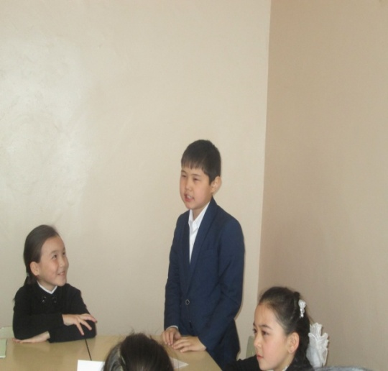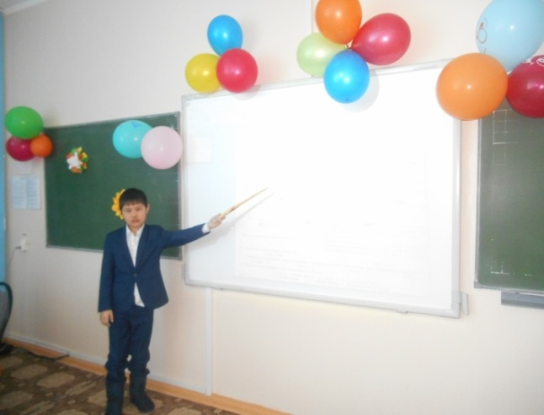

Екінші бөлім бойынша:

1. Шоқан жатқан бөлме қандай еді?

2. Анатолий офицердің артынан есікті неге жұдырығымен қойып-қойып қалды? Офицерді қандай адам деп ойлайсыңдар? (Ашушаң, қытымыр, беймаза, адам бойынан жақсылық ізінен гөрі, жаманшылық жағын көбірек іздейді).

*Сабаққа мұғалімдердің пікірлері:*

Сабақ әдістемелік тұрғыдан дұрыс құрастырылған.Оқушылар белсенді. Мұғалім сабақта әртүрлі жұмыс үлгісі мен әдісін қолданады.Оқулықпен жұмыс, өзіндік жұмыс жақсы жолға қойылған.Оқушылар мұғаліммен тек қана ағылшынша сөйлеседі.Сұрақтарға жауапты толық беруге тырысады. Қолданылатын әдістер:әңгімелеу, суреттеу, т.б.Оқушылардың белсенділігі жеке және топпен жұмыста байқалады. Оқулықтағы тапсырмаларды оқушылар өз бетінше орындай алады.

*ӘБ жетекшісі: Ж.А.Алиаскарова*

Әдістімелік жағынан сабақ дұрыс құрылған. Сабақтарда мәтінді талдауды оқушылар өте жақсы жүргізеді. Сабақ барысында кластер, тірек сызбалар, кестелер, оқулық бойынша өздік жұмыстар қолданды. Көркем сөздерге көп көңіл бөлінеді. Слайд арқылы, интерактивті тақтада оқушылар әр түрлі деңгейдегі түрлендірген тапсырмаларды орындап отырды.

*Бастауыш сынып мұғалімі: К.Д.Сулейменова*

4 «Ә» сынып оқушылары әр түрлі тапсырмаларды орындады. Жұмысты бастамас бұрын Даметкен Қамзеқызы өткен тақырыптар бойынша қайталады, мәтінді талдау керек екенін естеріне түсірді, балаларды психологикалық жағынан дайындады. Мұғалімнің дауыс ырғағы көңілге қонымды.

*Бастауыш сынып мұғалімі: К.М.Жумабаева*

Сабақ жоғары деңгейде өтті. Сабақты қайталау және бекіту кезінде мұғалім көрнекілікті, мәтәнді талдау әдісін жаж-жақты қолданады. Сабақ барысында бір этаптан екінші этапқа көшуде нақтылық, байланыс, қорыту байқалады.

*Бастауыш сынып мұғалімі: А.Х.Сулейменова*

**Қолданылған данылған әдебиеттер**

**тізімі:**

1. Айғабылов Н. Бастауыш сынып оқушыларының ақыл-ой белсенділігін арттыру. Алматы,1970
2. Арғынов Х.Қ., Сүлейменов Ғ. «Ана тілі» (3-сынып) оқулығына әдістемелік нұсқау. Алматы, 1988
3. Арғынов Х.Қ., Сүлейменов Ғ. Ана тілі оқулығы жөнінде, Алматы, 1962
4. Жиенбаев С. Бастауыш мектепте кітап оқыту методикасы. Алматы, 1939
5. Көшекбаев Н. Оқыту теориясы. Алматы, 1976
6. Сыздықова Р. Сөздер сөйлейді. Алматы, 1980
7. Рахметова С. «Қазақ тілін оқыту методикасы». Алматы, 1989
8. Шалабаев Б. Көркем әдебиет тілі және оны мектепте оқыту. Алматы, 1982
9. Жанпейісова М.М. Модульдік оқыту технологиясы оқушыны дамыту құралы ретінде. Алматы, 2002
10. Алтынсарин Ы. Таңдамалы шығармалары. Алматы, 1955
11. Щепетова Н.Н. Методика чтения в начальной школе. М.,1958
12. Эльконин Д.Ф. Психология обучения младшего школьника. М., 1974